Минздрав дал рекомендации по профилактике и лечению COVID-19 у детей
Симптомы коронавируса у маленьких пациентов, их лечение и реабилитация, меры профилактики описаны с учетом отечественного и зарубежного опыта
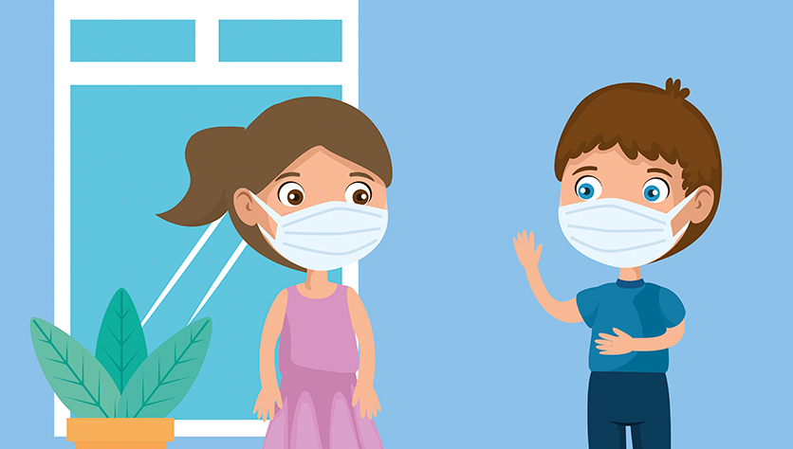
Минздрав опубликовал вторую версию Методических рекомендаций «Особенности клинических проявлений и лечения заболевания, вызванного новой коронавирусной инфекцией (COVID-19) у детей»¹. Как и в первой версии, опубликованной 24 апреля, во второй описаны особенности клинических проявлений инфекции у детей, порядок проведения диагностики и схемы лечения, меры профилактики инфекции. Дополнительно документ включает рекомендации по реабилитации детей после COVID-19. При его обновлении учитывался отечественный и зарубежный опыт наблюдения и лечения маленьких пациентов с коронавирусом. В разработке рекомендаций приняли участие российские педиатры, реаниматологи и инфекционисты.

Как болеют дети с COVID-19?
В России среди заразившихся дети составляют 6–7%. Случаи заболевания связаны в основном с контактами с больными взрослыми. Не менее четверти детей переносят инфекцию бессимптомно. Клиническая симптоматика у остальных обычно менее выражена. Заболевание протекает легче, чем у взрослых. Реже требуется госпитализация –в 10% случаев. Тяжелое течение болезни отмечается примерно в 1% случаев. Чаще осложненные формы развиваются у детей с тяжелыми сопутствующими заболеваниями. В мировой статистике зарегистрированы единичные смертельные исходы заболевания у детей.
Коронавирус регистрируется и у новорожденных. Однако доказательств внутриутробной инфекции не обнаружено. Считается, что во всех случаях дети заразились после рождения.
Наиболее частыми симптомами у детей являются высокая температура, кашель, возможно появление признаков интоксикации – болей в мышцах, тошноты, слабости. Иногда появляются боль в горле, заложенность носа, симптомы поражения желудочно-кишечного тракта, в том числе боли в животе, диарея и рвота, «ковидные» пальцы (внешне похожи на отмороженные). Возможна потеря обоняния и вкуса.
Выздоравливают дети обычно в течение 1–2 недель.

В каком случае ребенка госпитализируют?
Дети с бессимптомной формой заболевания изолируются дома. В домашних условиях лечатся пациенты с подозрением на COVID-19 и больные легкой степени тяжести. Больные со среднетяжелым и тяжелым течением болезни госпитализируются в специализированный инфекционный стационар. Пациенты с дыхательной недостаточностью II и большей степени, тяжелым течением пневмонии, критическими состояниями должны быть переведены в отделение реанимации и интенсивной терапии.
Показания для госпитализации детей:
- температура выше 38,5°С в день обращения или выше 38,0°С в течение 5 дней и больше, дыхательная недостаточность – учащенное поверхностное дыхание, одышка, участие вспомогательной мускулатуры в акте дыхания, раздувание крыльев носа при дыхании, кряхтящее или стонущее дыхание, хрипы, кивательные движения головы, синхронные со вздохом, и др.;
- тахикардия (увеличение частоты сердечных сокращений), геморрагическая сыпь, судороги, шок, тяжелая дыхательная недостаточность, тяжелое обезвоживание, сонливость или возбуждение, наличие тяжелого фонового заболевания – иммунодефицитного состояния, онкологического заболевания, болезни с нарушениями системы свертывания крови, заболевания сердца, легких, болезни эндокринной системы (сахарный диабет, ожирение), печени, почек, желудочно-кишечного тракта;
- невозможность изоляции при проживании с лицами из групп риска, отсутствие условий для лечения на дому или гарантий выполнения рекомендаций (проживание в общежитии, учреждении социального обеспечения, пункте временного размещения, в социально неблагополучной семье, при наличии неблагоприятных социально-бытовых условий).
В случае выявления коронавируса у ребенка в зависимости от формы заболевания применяются симптоматическое лечение, кислородная терапия, искусственная вентиляция легких, антибиотикотерапия, назначаются противовирусные препараты, антикоагулянты (лекарства, угнетающие активность свертывающей системы крови и препятствующие образованию тромбов) и т.д.

Как защитить ребенка от коронавируса?
Чтобы не допустить заражения, чаще мойте ребенку руки или обучите его 7-ступенчатой технике мытья рук. Научите его не дотрагиваться до рта, носа, глаз до мытья рук после возвращения из общественных мест, после кашля или чихания, перед едой, после посещения туалета. Соблюдайте масочный режим. Ограничьте использование общественного транспорта. Регулярно дезинфицируйте детские игрушки.
Важно следить за поддержанием иммунитета ребенка. Сбалансированное питание, физнагрузки (но не чрезмерные), умственная активность и эмоциональная стабильность, регулярное медицинское наблюдение и вакцинация помогут предотвратить заражение.
Даже в период пандемии необходимо сделать плановые прививки. Вакцинация не повышает риск заражения коронавирусом и не ослабляет иммунный ответ против возбудителя инфекции.
Особенно внимательно наблюдайте за ребенком, если он контактировал с заболевшим, – измеряйте температуру тела, следите за общим состоянием. При появлении симптомов болезни незамедлительно обращайтесь к врачу. Новорожденные от инфицированных матерей должны быть обследованы и изолированы дома или в отделении в зависимости от их состояния. Грудное вскармливание по возможности рекомендуется сохранить при обеспечении мероприятий по инфекционной безопасности.

¹ Методические рекомендации Минздрава России «Особенности клинических проявлений и лечения заболевания, вызванного новой коронавирусной инфекцией (COVID-19) у детей. Версия 2 (3 июля 2020 г.)». Первая версия Методических рекомендаций была опубликована на сайте Минздрава 24 апреля и обновлена 6 мая 2020 г.

